**Plano de Teste**

<https://estilodeep.com.br/>

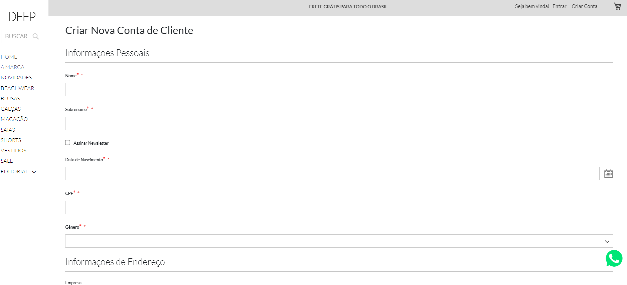

**2 - Requisitos a Testar**

Esse documento tem como objetivo realizar o teste de caso de uso bem como requisitos não funcionais no site <https://estilodeep.com.br/>

**Casos de uso:**

| **Identificador do caso de uso** | **Nome do caso de uso** |
| --- | --- |
| id UC1 | Preencher dados corretamente |
| id UC2 | Validar o capcha |
| id UC3 | Acessar uma janela do whastapp |
| id UC4 | Enviar dados para cadastrar |

**Requisitos não-funcionais:**

| **Identificador do requisito** | **Nome do requisito** |
| --- | --- |
| id req1 | acessibilidade |
| id req2 | Boa interface do usuario |
| id req3 | Organização do layout do formulario |

**3 - Tipos de teste**

* Teste de interface de usuário; foi verificado através do teste de interface do usuário algumas oportunidades com relação ao layout do formulário que precisa ser menos na página e de forma mais organizada visualmente, além disso não foi disponibilizado nenhum recurso de acessibilidade como uma lupa para deficientes ou baixa visão. Ao realizar o cadastro o sistema se comportou de forma adequada porem foi observado detalhes como uma sequência de asteriscos que demonstrem obrigatoriedade do campo desordenado.

## 4 - Recursos

Esta seção deve descrever os recursos humanos, de ambiente de teste (hardware e software) e de ferramentas de automatização de testes necessários para execução dos testes que devem ser descritos nas subseções que seguem.

### 4.1 - Ambiente de teste - Software e Hardware

O teste foi realizado em Windows 11, através do navegador Chrome na sua versão mais atualizada no momento.

### 4.2 - Ferramenta de teste

Foi utilizado apenas a percepção visual no modelo de caixa preta.

## 5 - Cronograma

| **Tipo de teste** | **Duração** | **data de início** | **data de término** |
| --- | --- | --- | --- |
| planejar teste |  | 27/03/2023 | 27/03/2023 |
| projetar teste |  | 27/03/2023 | 27/03/2023 |
| implementar teste |  | 27/03/2023 | 27/03/2023 |
| executar teste |  | 27/03/2023 | 27/03/2023 |
| avaliar teste |  | 27/03/2023 | 27/03/2023 |